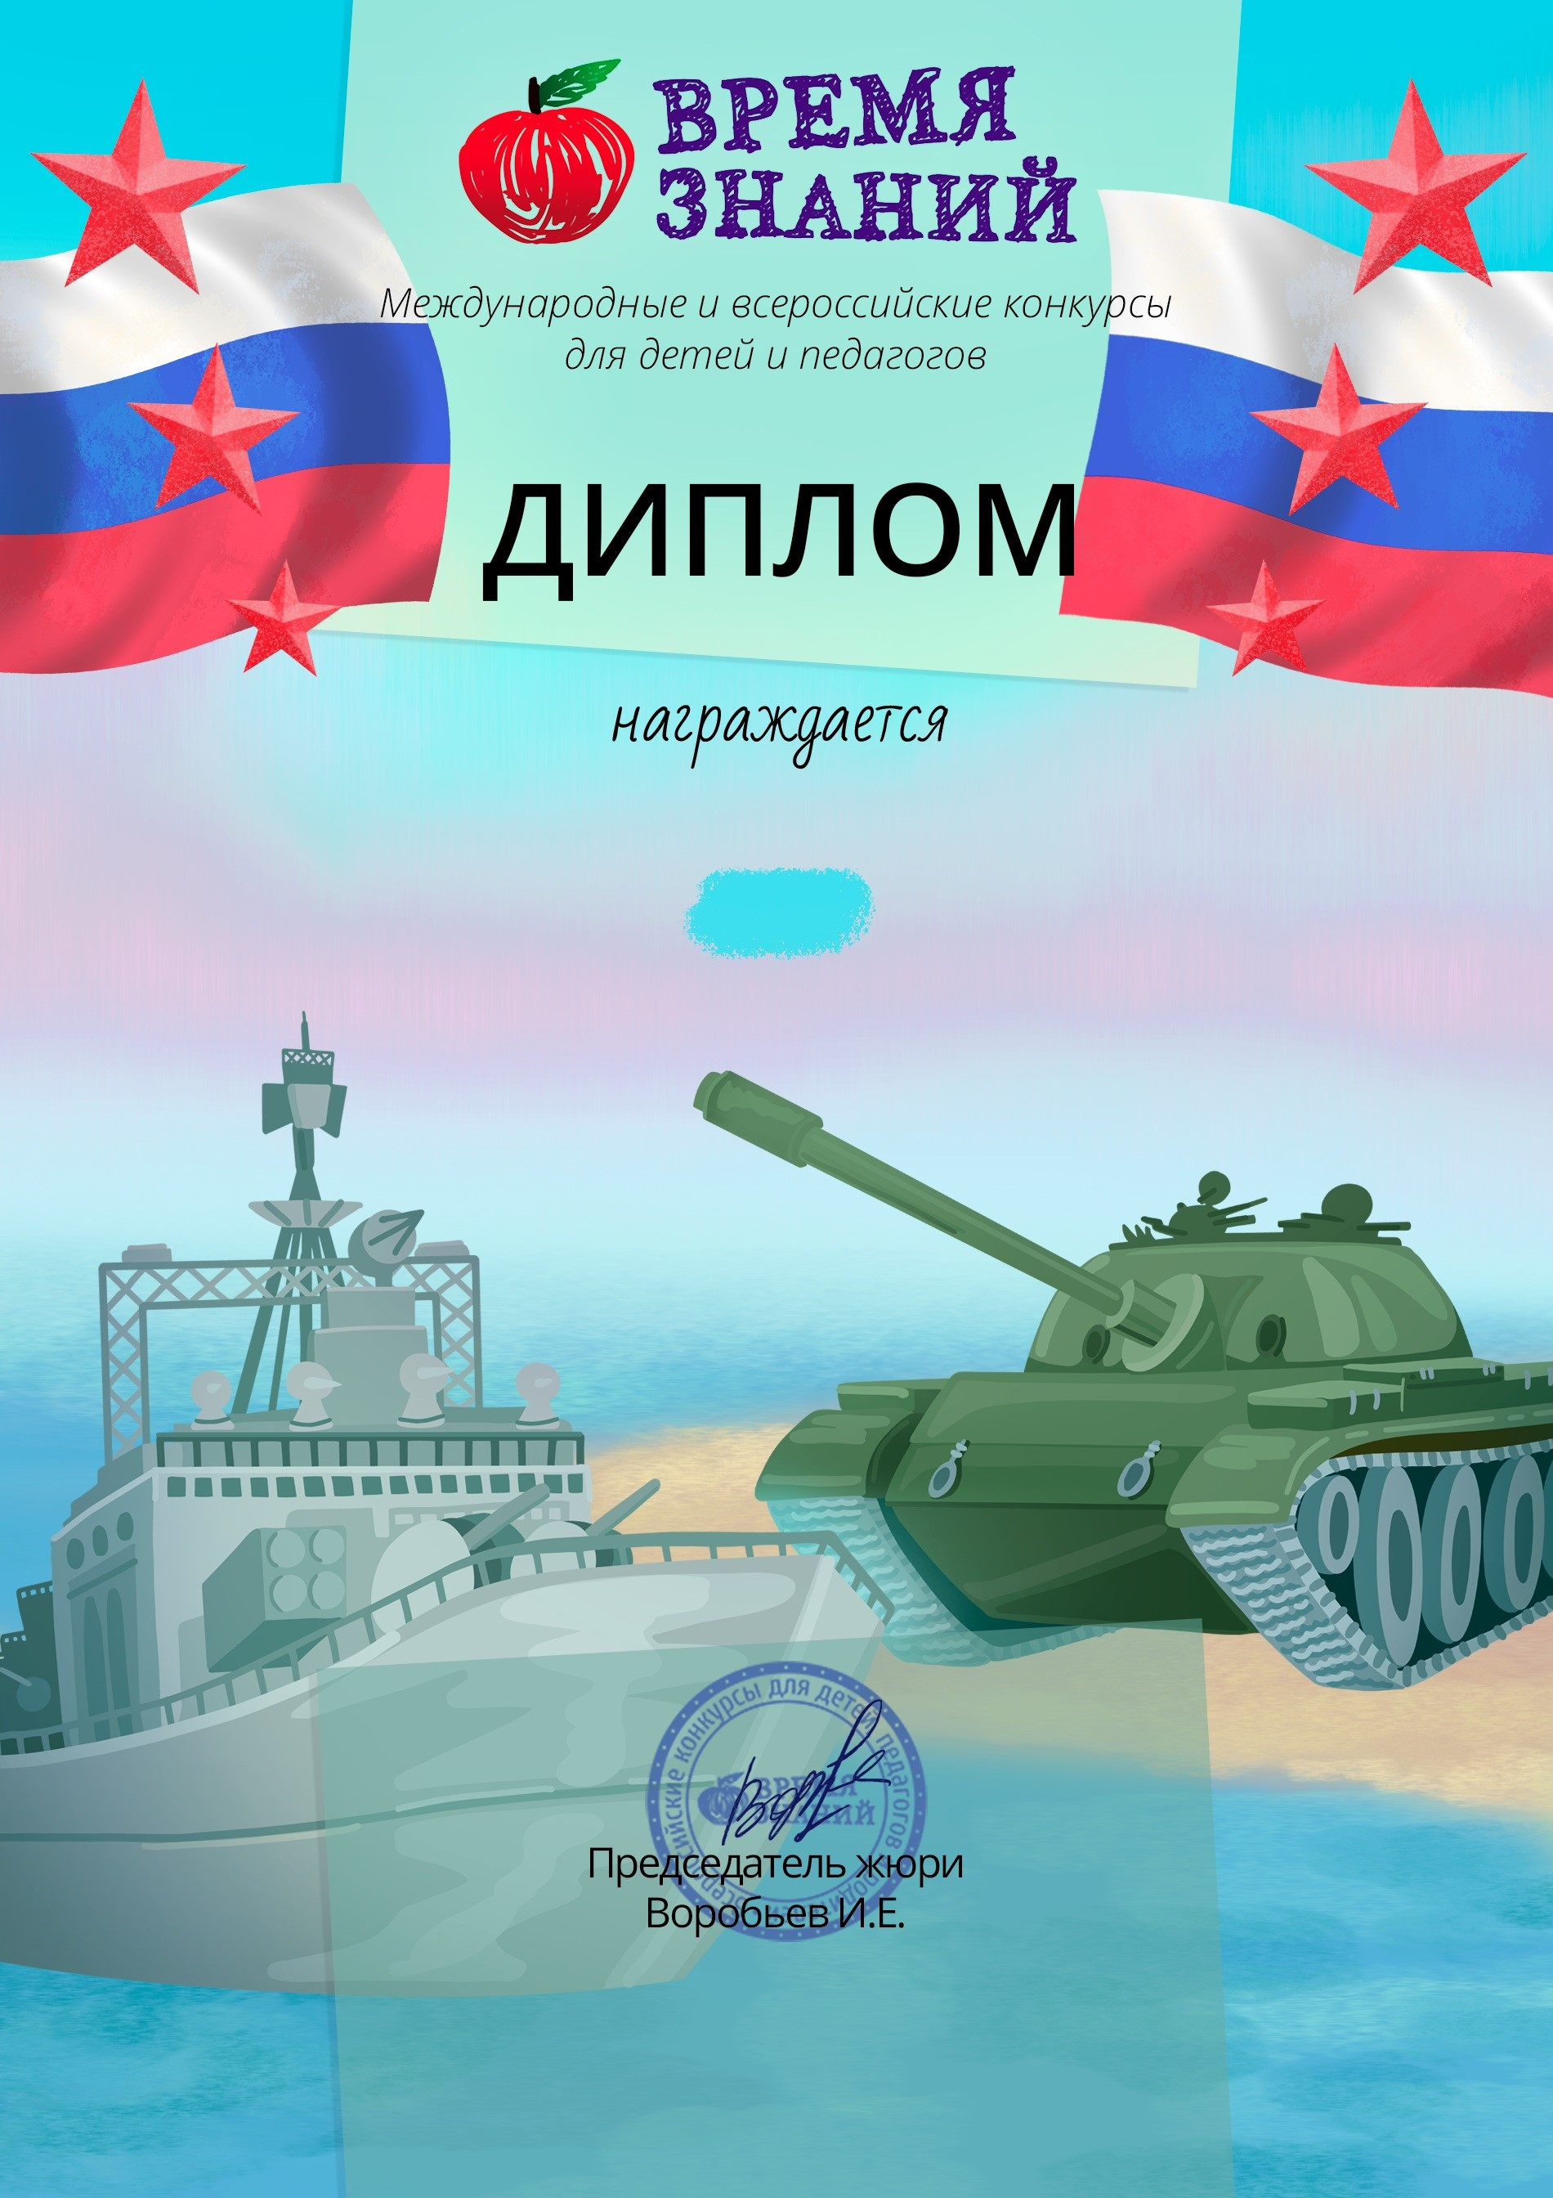

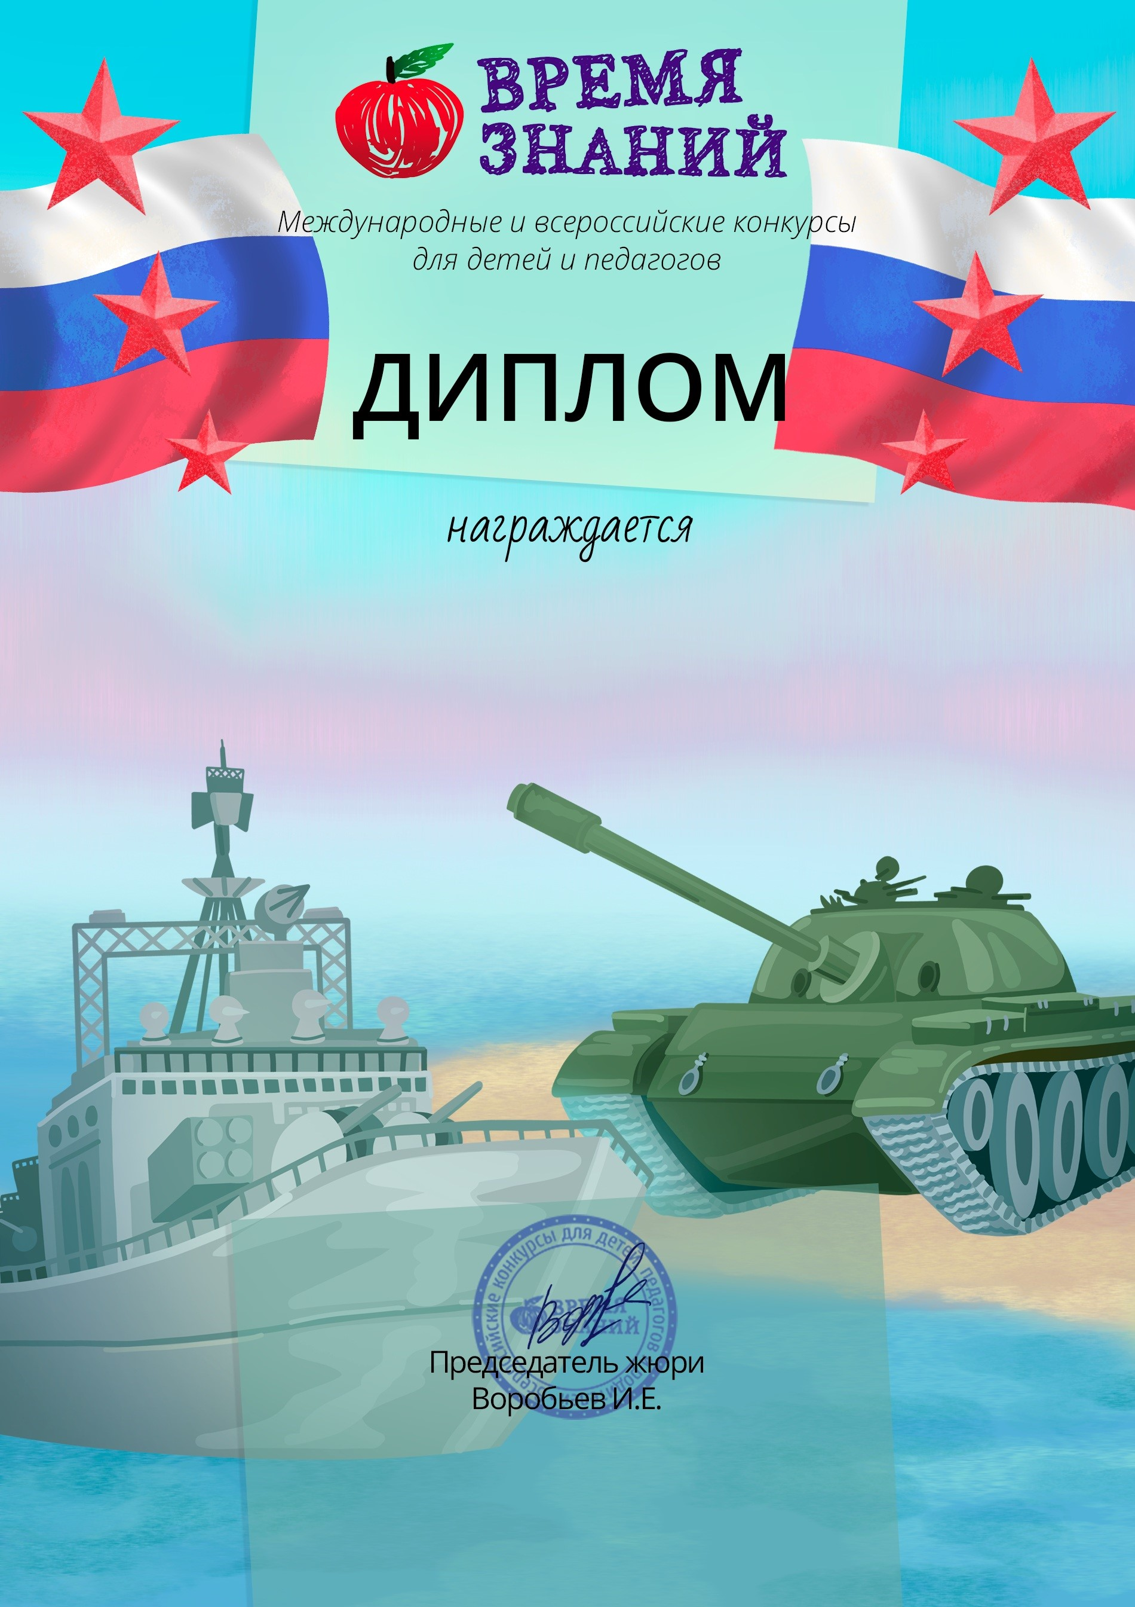
Акимов Андрей Дмитриевич
5
лет
ПОБЕДИТЕЛЬ (I место)
Международного творческого
конкурс
а

"Время Знаний"
Номинация:

День Защитника Отечества
Работа:

"Мой папа защитник"
Руководитель:

Арсентьева Любовь Владимировна
МДОАУ №38 Детский сад «Солнышко» комбинированного вида
г. Орск
vz-24-2346237
Oрганизатор конкурса Всероссийское CМИ "Время Знаний"
Лицензия на осуществление образовательной деятельности № Л035-01213-63/00622379
Свидетельство о регистрации ЭЛ N ФС 77-63093 от 18.09.2015 г.
Март, 2024 г.
edu-time.r
u
Арсентьева Любовь Владимировна
РУКОВОДИТЕЛЬ
Международного творческого конкурса
"Время знаний"
Номинация:
День Защитника Отечества
Работа:
"Мой папа защитник"
Участник:
Акимов Андрей Дмитриевич (I место)
МДОАУ №38 Детский сад «Солнышко» комбинированного вида
г. Орск
vz-24-2346237
Oрганизатор конкурса Всероссийское CМИ "Время Знаний"
Лицензия на осуществление образовательной деятельности № Л035-01213-63/00622379
Свидетельство о регистрации ЭЛ N ФС 77-63093 от 18.09.2015 г.
Март, 2024 г.
edu-time.ru

